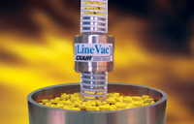 |  | Special Line Vacs  Vyráběné pro speciální aplikace a použití! | 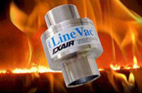
Stainless Steel Line Vac z oceli třídy 316 je používán ve farmaceutickém průmyslu pro dopravu pilulek a tablet. |  |  | Teplotě odolný Line Vac odolává teplotám do 482 °C (900°F) a jsou k dispozici ze skladu v široké škále modelů.

Line Vac výkonná doprava
Line Vac je dodáván v mnoha provedeních, materiálech a velikostech. Dodávané sady zahrnují regulátor tlaku dimenzovaný na daný průtok vzduchu.
Dopravované množství materiálu závisí na velikosti, hmotnosti a tvaru částí a také na dopravní délce a výšce, stejně tak, jako na počtu kolen a ohybů dopravních hadic a trubek. Není snadné navrhnout správný a efektivní způsob pneudopravy v závislosti na druhu, množství a typu přepravovaného materiálu, aproto nabízíme zdarma technickou pomoc při návrhu vhodného způsobu přepravního zařízení.
Special Line Vacs
EXAIR dodává i nestandardní zařízení pro speciální a zvláštní aplikace. Konfigurace a materiál mohou být stanoveny na základě Vašich požadavků.
Steel Line Vac (viz obrázek) má speciální příruby pro přímou montáž do strojů používaných při výrobě silikonových rozstřikovačů v polovodičovém průmyslu.
EXAIR Stainless Steel Air Amplifier může pracovat i s velkým množstvím vzduchu.
 | A special 3/4" (19mm) Stainless Steel Line Vac odvádějící kouř a mlhu od silikonových rozstřikovačů. | 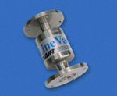
Speciální přírubový Line Vac (viz obrázek) je vyroben z plastového materiálu PVDF, který má vysokou chemickou odolnost. Line Vac 1-1/2" (38mm) Line Vac se používá např. pro dopravu chloridů pro chemické čištění, kde může korodovat i nerezová ocel. QF příruby jsou uzpůsobeny pro jednoduché připojení k dopravním hadicím. | Tento speciální 1 1/2" (38mm) Line Vac je vyroben z PVDF a je určen pro chemické čištění | 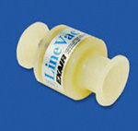
Malý plnící komplet (viz obrázek) je určený pro plnění jemného granulovaného materiálu jako je cukr, káva a sůl do malých nádob. | Tento speciální Line Vac je používán pro plnění jemného materiálu. | 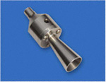
Speciální miniaturní Line Vac s hadičníky (viz obrázek) je konstruovaný pro dopravu mikroskopických částic materiálu a kapalin v průběhu výrobních operací. Tento malý Line Vac produkuje vysoké vakuum. | Speciální miniaturní Line Vac užívaný pro vakuovou mikroskopických částic. | 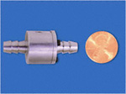
Přepravní PVC hadice  EXAIR dodává tyto hadice v průměrech 3/4" (19mm), 1" (25mm), 1-1/4" (32mm), 1-1/2" (38mm) and 2" (51mm). Délky hadic jsou do 50' (15.2m). Ideální pro bezproblémovou dopravu je, aby hadice byly flexibilní a hladké z důvodu omezení tlakových ztrát. Hadice vyhovují provozním teplotám od -20 do 66 °C (-4 to 150°F). |  | 